ЧЕМПИОНЫ МИРА В БОРЬБЕ ЗА ТИТУЛ
«ЛУЧШЕГО РЫБОЛОВА ГОДА». ФИНАЛ ТУРНИРА
PRO ANGLERS LEAGUE 2014

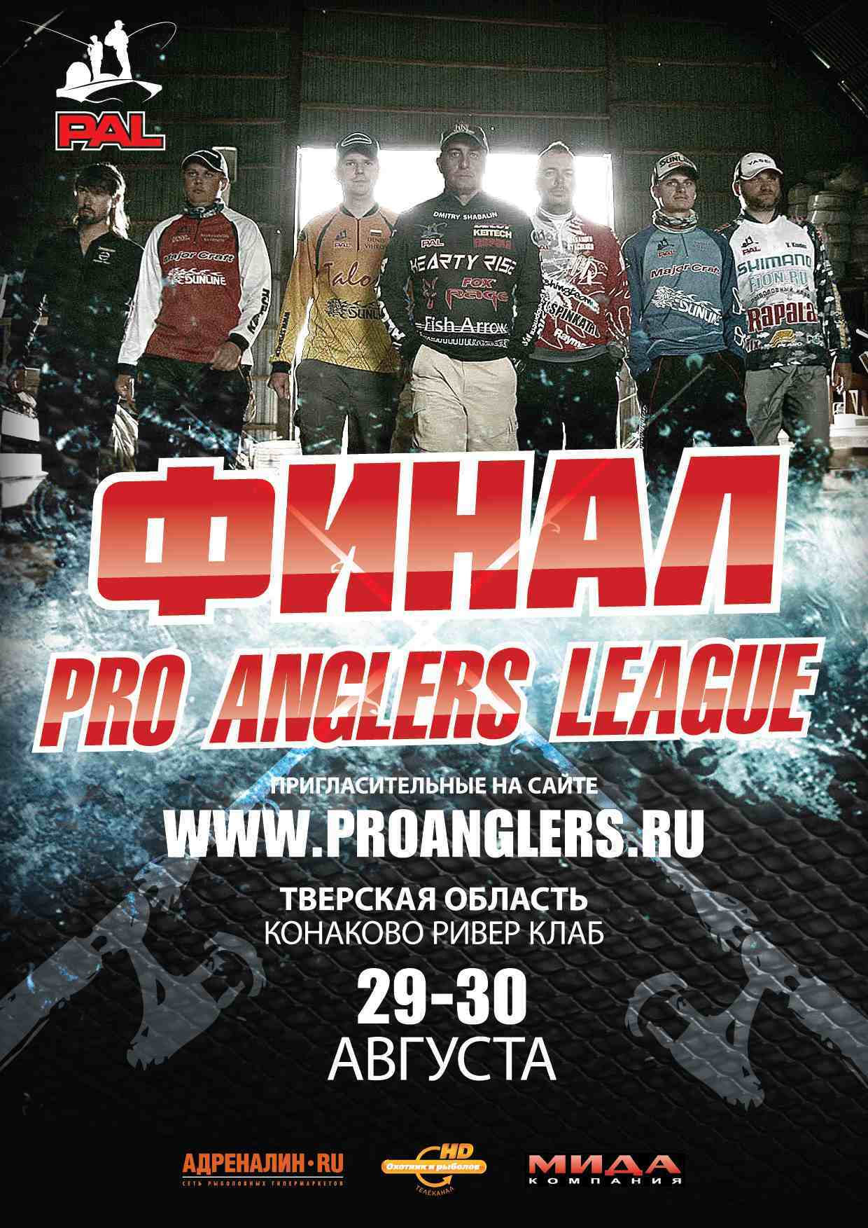

29-30 августа в Тверской области состоится финал турнира Pro Anglers League 2014.

В конце августа на живописном берегу Волги в Тверской области пройдет итоговый, третий этап спортивных соревнований по спиннингу, где станут известны имена лучших рыболовов года - победителей турнира Pro Anglers League 2014 (PAL).

24 экипажа достойных, но только один – лучший!
Сильнейшие спиннингисты страны борются за этот титул на протяжении трех месяцев, демонстрируя на каждом этапе максимальный результат. Скоро мы узнаем имена тех, кто преодолел все препятствия и в честной спортивной борьбе сумел обойти сильных, настойчивых и опытных конкурентов.

Второй этап турнира показал, что экипаж Дмитрия Шабалина и Сергея Евтисова по-прежнему находится в отличной форме, но их ближайшие соперники Сергей Беляев и Денис Вихров уступают фаворитам всего 30 баллов. Спортсмены настроены на серьезную активную борьбу за лидерство в турнирной таблице. Другого шанса не будет, впереди финал.

Финальный этап PAL 2014 состоится на акватории Иваньковского водохранилища в загородном клубе «Конаково Ривер Клаб» с 29 по 30 августа.
Гости турнира примут участие в церемонии итогового взвешивания и награждения победителей, прекрасно отдохнут на берегу Волги и узнают, что такое настоящий профессиональный рыболовный спорт!

В рамках турнира пройдет мастер-класс от известного спиннингиста Константина Кузьмина, который поделится секретами успешной ловли. Вниманию болельщиков и зрителей будут представлены новинки разных моделей спиннингов. Для тех, кто отдыхает всей семьей, подготовлен приятный сюрприз – Детский рыболовный мини-турнир! Гости также смогут самостоятельно провести тест драйв моторных лодок и оборудования, а самые активные болельщики получат специальные спортивные подарки от организаторов соревнований.

Пригласительные на сайте турнира:
www.proanglers.ru

Бобкова Анна
tel.: +7 916 477-10-32
e-mail: a.bobkova@proanglers.ru

